プロフィールムービー 【Best Day専用】 コメントシート
ご新郎様ご新婦様の素敵な思い出になるよう真心込めて制作させて頂きます。
お手数ではございますが、以下の入力をお願い致します。

■基本情報■

ご新郎様

お名前(旧姓)/アルファベット表記 [例) 山田 太郎/Taro Yamada]

ご新婦様

お名前(旧姓)/アルファベット表記

プロフィールムービーを上映する会場名 | 上映日 [例 2022.11.22]

■画面比率■
会場様のスクリーン比率をしっかりと確認したうえで、その比率に従った画面構成で映像を制作する必要があります。
一度上映される会場様へご確認くださいますようお願い致します。
16:9か4:3どちらかをご入力ください

■楽曲について■
お好きな楽曲を使用する場合

ISUM（一般社団法人音楽特定利用促進機構）が複製権を取得している楽曲範囲内であれば有料にて変更が可能です。
ISUM楽曲リスト【https://isum.or.jp/music/】
1曲使用につき別途3,000円（税別）、以降も1曲追加ごとに3,000円（税別）がかかります。

楽曲はLcmアトリエでご用意しておりますので、購入またはダウンロードしていただかなくてもご利用になれます。
サンプルムービーで使用している音源をご使用の場合は、追加料金は必要ございません。
その場合、アーティスト名、曲名は空欄にしておいて下さい。

※ご注文頂いたムービー以外のサンプルムービーの楽曲をご希望の場合は、楽曲構成料として１曲につき別途1,000円（税別）が必要となります。

アーティスト名 |  | 曲名 |  | 備考
アーティスト名 |  | 曲名 |  | 備考
アーティスト名 |  | 曲名 |  | 備考

プロフィールムービーの構成

上映時間：約 ６分32秒

冒頭  (写真T1) | 新郎様パート  (写真G1-G10) | 新婦様パート  (写真B1-B10) | お二人パート  (写真P1-P10) | エンド  (写真T2)

■T1,T2写真番号確認及びコメント入力■

番号 | 冒頭挨拶 写真番号T1 | 冒頭挨拶コメント入力
T1 | 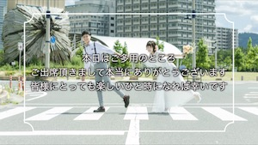 | サンプル文から変更がない場合は空欄でお願いいたします。
 | お二人パート冒頭1 | お二人パート冒頭1
 | 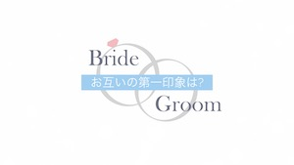 | Q,お互いの第一印象は?
 | お二人パート冒頭2 | お二人パート冒頭2コメント入力
 | 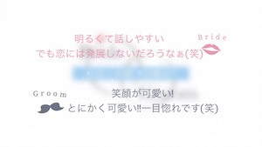 | Groom  →  Bride  →

番号 | エンディング 写真番号T2 | エンディングコメント入力
T2 | 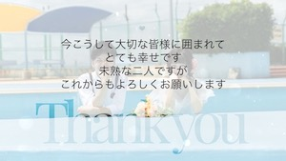 | サンプル文から変更がない場合は空欄でお願いいたします。

■各パート写真番号■

番号 | 新郎様パート G1-10 | 番号 | 新婦様パート B1-10
G1-10 | 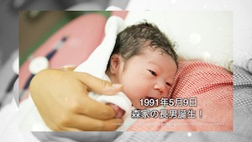 | B1-10 | 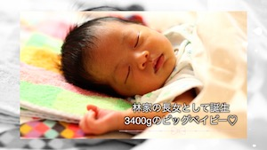

番号 | お二人パート P1-10
P1-10 | 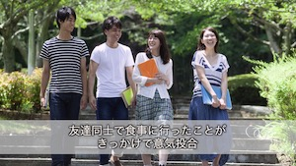

■各パートコメント入力■

■ご本人様の位置について
複数人で写っている写真には必ず、ご本人様の位置が把握できるよう本人位置を明記してください。
あきらかにご本人様の位置が特定できる場合や、ズームが必要ない場合は空欄のままでお願い致します。
年齢表示が不要な場合は、空欄にてお願い致します。

ご新郎様パートの写真コメント

写真番号 | 写真につけるコメント(30 字程度まで) | 年齢 | 本人位置
G1 | - G1コメントは20文字程度でお願い致します
G2 |  | 例) 0 | 例)三列目 右から2番目
G3
G4
G5
G6
G7
G8
G9
G10

ご新婦様パートの写真コメント

写真番号 | 写真につけるコメント(30字程度まで) | 年齢 | 本人位置
B1 | - B1コメントは20文字以内でお願い致します
B2
B3
B4
B5
B6
B7
B8
B9
B10

お二人パートの写真コメント

写真番号 | 写真につけるコメント(30字程度まで) | 本人位置
P1
P2
P3
P4
P5
P6
P7
P8
P9
P10

ご新郎様パートの写真追加/写真1枚追加ごとに500円（税別）の追加料金が必要となります。

写真番号 | 写真につけるコメント(30 字程度まで) | 年齢 | 本人位置
G11
G12
G13
G14
G15
G16
G17
G18

ご新婦様パートの写真追加/写真1枚追加ごとに500円（税別）の追加料金が必要となります。

写真番号 | 写真につけるコメント(30 字程度まで) | 年齢 | 本人位置
B11
B12
B13
B14
B15
B16
B17
B18

写真番号 | 写真につけるコメント(30 字程度まで) | 本人位置
P11
P12
P13
P14
P15
P16
P17
P18

お二人パートの写真追加/写真1枚追加ごとに500円（税別）の追加料金が必要となります。

コメントシートが入力できましたら、メールにて添付し送信して下さい。
その際、件名にお名前と挙式日を忘れずお願い致します。
メールアドレス: sozai@lcm-atelier.com

備考欄

